Gene FOXO3 e Longevità :
si parla di gene della longevità.

I geni Foxo, o geni Forkhead box O svolgono un ruolo nella regolazione di vari processi cellulari, tra cui il metabolismo, la resistenza allo stress ossidativo e il controllo del ciclo cellulare. Il gene FOXO3 o FOXO3a è uno dei geni che è stato collegato alla longevità umana: le persone che hanno varianti genetiche specifiche del gene FOXO3 sembrano vivere più a lungo di quelle che non le hanno.
La longevità è influenzata da molti fattori, non solo dalla genetica; il FOXO3 sembra giocare un ruolo importante producendo una proteina che aiuta a proteggere le cellule da danni e stress. Aiuta anche a regolare processi importanti come il metabolismo e la riparazione del DNA. Si pensa che queste funzioni aiutino le cellule a funzionare correttamente e più a lungo. La via insulina/IFG-1 è stata collegata alla rapidità dell’invecchiamento in diverse specie animali; essa influenza negativamente l’ attività di FOXO3
È importante chiarire che essere in possesso di una variante genetica associata alla longevità non significa che vivrai sicuramente a lungo, ma potresti avere un vantaggio in termini di sopravvivenza. Il gene che potenzialmente ci mantiene giovani e prolunga la vita si chiama FOXO3; esso è anche un oncosoppressore, previene la neurodegenerazione ed inverte (nei limiti biologici) anche le lancette del vostro orologio biologico. Si veda la figura che segue in cui sono rappresentati i possibili effetto del FOXO3; si tratta di una proteina che si lega al DNA regolando l’ espressione di altri geni (fattore di trascrizione).
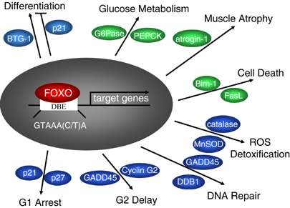

FOXO target genes and cellular roles. FOXO transcription factors induce the transcription of a wide array of target genes in dividing cells (blue) and in postmitotic cells (green). Note that this figure does not include all FOXO target genes. BTG-1, B-cell translocation gene 1; p21, cyclin-dependent kinase inhibitor 1A; p27, cyclin-dependent kinase inhibitor 1B; MnSOD, manganese superoxide dismutase; G6Pase, glucose-6-phosphatase; PEPCK, phosphoenolpyruvate carboxykinase; FasL, Fas ligand; GADD45, growth arrest and DNA damage-inducible protein 45; DDB1, damage-specific DNA-binding protein 1; DBE, DAF-16 family member-binding element (Oncogene 2005; 24: 7410)

Per la sua posizione e azione nelle vie di segnalazione intracellulari FoxO3 è da tempo considerato fondamentale nella regolazione delle basi molecolari della longevità: è stata considerata l’associazione dei polimorfimi di singoli nucleotidi del gene FOXO3 umano (SNPs = single-nucleotide polymorphisms) in una coorte di uomini americani con antenati di etnia giapponese. I casi “longevi” erano uomini di oltre 95 anni mentre i “controlli” erano uomini di una coorte con normale durata di vita (età media 78,5 anni) per questa popolazione: è stat evidenziata un’associazione di tre FOXO3 SNPs con la longevità più estrema. E’ stata rilevata la frequente presenza di alleli favorevoli di FOXO3 anche nei centenari. Ci sono 11 studi indipendenti su popolazioni di etnia diversa in diversi Paesi simili a questo. Una meta-analisi del 2014 di questi studi ha trovato che 5 dei FOXO3 SPNs testati erano statisticamente associati alla longevità. L’associazione più forte si ebbe con l’allele G. Non sono ancora delineate le ragioni dell’effetto protettivo di queste singole SNPs sulla longevità. Lo studio Leiden 85-plus ha trovato un’associazione tra gli aplotipi di FOXO3 con tutte le cause di mortalità. Ricerche sono necessarie per comparare i livelli di FOXO3 in vari tessuti nei longevi e in quelli che hanno una normale durata di vita con genotipi GG e TT. Basandosi sulle ricerche disponibili ad oggi, FOXO3 è uno dei soli due geni (l’altro è APOE) che è stato trovato in modo consistente tra varie popolazioni umane associato con la longevità estrema. Quindi l’allele G del gene FOXO3 (SNP=rs2802292) è fortemente associate alla longevità e denominato variante longeva di FOXO3. La presenza dell’ allele G è negativamente associata alle malattie cardiache dopo aggiustamento per diabete, ipertensione arteriosa e dislipemia (J Gerontol A 2022; 77:1542-8). Sperimentalmente FOXO3 interviene nel mantenere l’ omeostasi delle cellule staminali ematopoietiche, neurali e muscolari; il digiuno ne aumenta l’ espressione mRNA (Helyion 2023; 9: e13144). Quindi una variazione genetica all'interno di FOXO3 è associata alla longevità umana in uno studio su una coorte americana di origine giapponese con un'età media di 97,9 anni (Proc Natl Acad Sci U S A 2008;105: 13987–92). Gli autori hanno scoperto che gli SNP rs2764264, rs13217795 e rs2802292 erano associati a un invecchiamento sano. Gli uomini longevi avevano omozigosi per l'allele G di FOXO3 rs2802292 e mostravano una minore prevalenza di cancro e malattie cardiovascolari insieme a una maggiore sensibilità all'insulina rispetto ai controlli più giovani. L’associazione di questi polimorfismi è stata dimostrata anche nei maschi centenari dell’Italia meridionale (Rejuvenation Res 2009;12:95–104) . Ci si chiede quale rilevanza clinica abbiano questi risultati della ricerca genetica (Comput Struct Biotechol J 2019; 17:737).
Le vie tramite le quali FOXO3 aumenta la durata di vita potrebbero rivelare target biologici per terapie future che non estendono solo la durata di vita, ma in buona salute: si veda la figura precedente.
Per rappresentare schematicamente i possibili effetti regolatori e positivi di FOXO3 sui processi dell’ invecchiamento si può far riferimento anche alla figura che segue (a proposito dell’ aging vascolare).

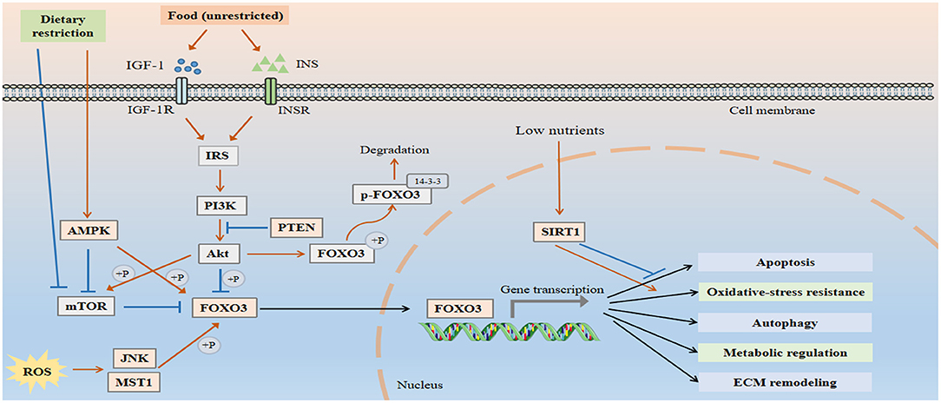

FOXO3 è un integratore di molteplici vie di segnalazione per mantenere l'omeostasi vascolare. In condizioni normali, FOXO3 è inattivo a causa della regolazione negativa da parte della via IIS-PI3K-Akt. Akt fosforila FOXO3 in tre residui altamente conservati T32, S253 e S315, stabilendo così siti di aggancio per la proteina chaperone 14-3-3 e impedendole di rientrare nel nucleo. PTEN (phosphate tensin homologue: è sul cromosoma 10: guida l’ apoptosi e inibisce la crescita) antagonizza l'effetto di PI3K e induce l'attivazione di FOXO3. Quando le cellule sono esposte allo stress, inclusa la privazione del fattore di crescita, lo stress metabolico e lo stress ossidativo, FOXO3 si trasloca nel nucleo e mostra una maggiore attività trascrizionale. FOXO3 regola una serie di processi cellulari, tra cui l'apoptosi, l'autofagia, la resistenza ossidativa e il metabolismo, tutti coinvolti nel processo patologico dell'invecchiamento vascolare (Front Cardiovasc Med 2021; 8778674).

Studi rilevano specifici polimorfismi di singolo nucleotide (SNP) FOXO3 associati alla longevità estrema umana. Il problema è stato affrontato valutando i risultati di studi sui centenari. Utilizzando i dati di quattro studi sulla longevità (totale n = 8.266, range di età 96-119 anni per i casi), si è valutata l'associazione tra 107 SNP e la sopravvivenza almeno al primo percentile di sopravvivenza più vecchio per la coorte di nascita del 1900 (≥96 , maschi bianchi; ≥100 femmine bianche): sono stati confermate 17 varianti già pubblicate, molte delle quali sono loci di tratti quantitativi di espressione di FOXO3; rs6911407 e rs2253310 hanno l'effetto più significativo sulle espressioni FOXO3 nel tessuto cerebrale. Nello stesso studio è stata fatta l’analisi di sopravvivenza per determinare se qualcuno di questi 107 SNP influenza il rischio di mortalità; un raro genotipo omozigote di rs9384680 ha mostrato la più forte associazione con il rischio di mortalità (p = 2,68E−04) solo in 11 femmine. Quindi è confermata la associazione delle varianti comuni di FOXO3 con l'età avanzata, ma queste varianti comuni non modificano il rischio di mortalità in età superiori all'età di sopravvivenza del 1° percentile più vecchio (J Gerontol A 2018; 73: 1439).
Pertanto FOXO3 è un membro della sottofamiglia FOXO di fattori di trascrizione forkhead che mediano una varietà di processi cellulari tra cui l'apoptosi, la proliferazione, la progressione del ciclo cellulare, il danno al DNA e la tumorigenesi. Esso consente risposte protettive anche a diversi stress cellulari come l'irradiazione UV e lo stress ossidativo. La funzione di FOXO3a è regolata da una complessa rete di processi, tra cui la soppressione post-trascrizionale da parte dei microRNA (miRNA), le modifiche post-traduzionali e le interazioni proteina-proteina. FOXO3a è ampiamente implicato in una varietà di malattie, in particolare nei tumori maligni della mammella, del fegato, del colon, della prostata, della vescica e del nasofaringe. Prove emergenti indicano che FOXO3a agisce come un soppressore del tumore nel cancro. FOXO3 viene spesso inattivato nelle linee cellulari tumorali mediante mutazione del gene FOXO3a o sequestro citoplasmatico della proteina FOXO3. Negli studi sperimentali, la sovraespressione di FOXO3 inibisce la proliferazione, il potenziale tumorigenico e l'invasività delle cellule tumorali, mentre il silenziamento di FOXO3 determina una marcata attenuazione della protezione contro la tumorigenesi. Il ruolo di FOXO3 sia nella fisiologia normale che nello sviluppo del cancro ha rappresentato una grande sfida per la formulazione di una strategia terapeutica efficace per il cancro ( Mol Cancer 2018; 17: 104 ). La letteratura è molto ampia: uno studio fornisce la prova che il genotipo FOXO3 influenza il rischio che l’ipertensione arteriosa in età avanzata ha sullo sviluppo della malattia di Alzheimer (AD). Solo con la presenza di genotipo della longevità FOXO3 si osserva protezione contro un aumento del rischio di AD incidente mediato dall'ipertensione in tarda età. I risultati hanno implicazioni per l’effetto possibile del genotipo della longevità FOXO3 sul rischio di AD associato all’ipertensione in tarda età.
Considerando gli effetti del genotipo della longevità FOXO3, si dovrebbero evitare generalizzazioni riguardanti l'effetto protettivo dell'ipertensione in età avanzata sull'AD (Alzheimer’s Dement 2022; 18 Suppl 11: e059903)

L'associazione genetica dei genotipi FOXO3 con la longevità umana è ben consolidata, sebbene il meccanismo non sia ancora ben compreso. E’ dimostrata una relazione della variante di longevità FOXO3 rs2802292 con lunghezza dei telomeri, attività della telomerasi, espressione FOXO3 e livelli di citochina infiammatoria negli uomini e nelle donne della popolazione giapponese di Okinawa. Ricerche precedenti hanno evidenziato l’effetto protettivo della variante di longevità FOXO3 contro l’accorciamento dei telomeri delle cellule mononucleate del sangue periferico negli adulti di età pari a 55 anni anni e più. Ciò è stato accompagnato da livelli più elevati di attività della telomerasi nelle cellule mononucleari dei portatori dell'allele G FOXO3 associato alla longevità di SNP rs2802292 (P = 0,015). mRNA di FOXO3 l'espressione aumentava leggermente con l'età nei portatori dell'allele G sia giovani (P = 0,02) che anziani (P = 0,08).
Le donne portatrici più anziane dell'allele G hanno mostrato un modesto calo dei livelli di citochina proinfiammatoria IL-6 con l’età (P = 0,07). Al contrario, i portatori maschi più anziani dell’allele G hanno mostrato un aumento dipendente dall’età dei livelli di citochina antinfiammatoria IL-10 (P = 0,04). Pertanto, FOXO3 può agire attraverso diversi meccanismi pro-longevità, che possono differire in base all’età e al sesso (npj Aging 2024; 10: 18).
L’aspettativa di vita è aumentata sostanzialmente negli ultimi 150 anni; la maggior parte delle persone trascorre anche un periodo maggiore di tempo soffrendo di varie malattie legate all’età. Pertanto, ritardare il declino funzionale legato all’età ed estendere la durata della salute, il periodo in cui gli anni più anziani sono attivi e liberi da malattie e disabilità, è un obiettivo generale dell’attuale ricerca sull’invecchiamento.
I geroprotettori, composti che prendono di mira i processi che influenzano causalmente l’invecchiamento, sono sempre più riconosciuti come un mezzo per estendere la durata della salute nella popolazione che invecchia che diventa sempre di più un obiettivo primario della Geriatria & Gerontologia. Pertanto FOXO3 è un gene geroprotettivo strettamente coinvolto nell’invecchiamento e nella durata della salute. Le varianti genetiche FOXO3 sono collegate alla longevità umana, alla riduzione dei rischi di malattie e persino alla salute autodichiarata. Pertanto, l’identificazione dei composti che attivano FOXO3 rappresenta uno degli approcci candidati più diretti per estendere la durata della salute negli esseri umani che invecchiano. Sono oggetto di studio e ricerca alcuni composti che attivano FOXO3 o influenzano la durata della salute o della vita in modo dipendente da FOXO3. Questi composti possono essere classificati in modo vario come prodotti farmaceutici, inclusi inibitori PI3K/AKT, attivatori AMPK e inibitori HDAC, o come nutraceutici, inclusi metaboliti primari coinvolti nella crescita e nel sostentamento cellulare, e metaboliti secondari inclusi estratti, polifenoli, terpenoidi e altri composti naturali purificati. I composti qui documentati forniscono una base e una risorsa per ulteriori ricerche e sviluppi, con l’obiettivo finale di promuovere una sana longevità negli esseri umani (Ageing Res Rev. 2022; 78: 101621). Ricordiamo ancora che sono stati individuati circa 14 polimorfismi a singolo nucleotide (SNP) della proteina FOXO3 che predispone alla longevità; Chi ha la fortuna di ereditare in omozigosi questi SNP di FOXO3, è predisposto geneticamente alla longevità ed alla buona salute, ma anche ad un fenotipo più esile, di statura bassa, e di muscolatura non molto appariscente; L'iperattivazione di FOXO3A antagonizza gli effetti dei fattori di crescita; ecco perchè chi ha quetsi geni tende ad essere di aspetto gracile, non muscoloso e generalmente di bassa statura. Esiste un elenco gli SNP di FOXO3 associati alla longevità: Foxo3 SNP rs2802292 Foxo3 SNP rs1935952 , rs2253310, rs2764264, rs2802288 rs3800230, rs9398171, rs1221206 (Aging 2020; 12: 23509-24). Probabilmente è argomento di rilevante interesse in medicina geriatrica, per ora prevalentemente teorico.

